День шестнадцатый в лагере «РОСТОК»
День памяти
22 июня 1941 года – особый день в истории России, День памяти и скорби. Этому и был посвящён день шестнадцатый в работе лагеря «РОСТОК».
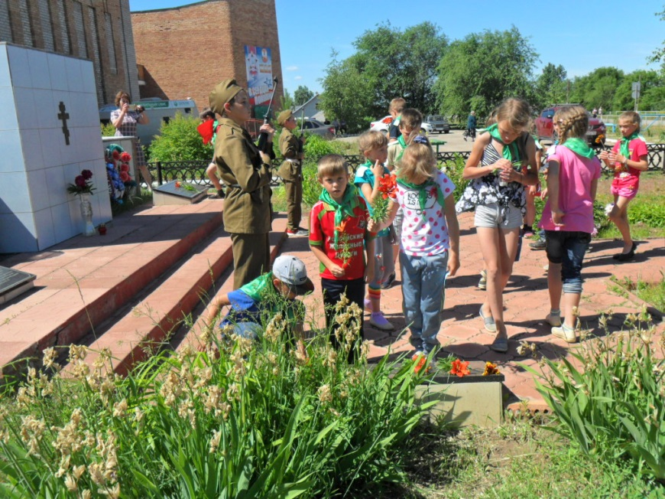
Два основных мероприятия прошли в это время. В Центре культуры Наталья Николаевна Топоркова провела для детей киноклуб «Подвигу народа – жить в веках» (к 75 – летней годовщине победы в Сталинградской битве), после чего оба отряда отправились к Обелиску Неизвестному солдату, где прошла Акция «Свеча памяти». Дети возложили цветы и зажгли свечи, почтив память минутой молчания.
Второе значимое мероприятие – военно – спортивно-спортивная игра «Зарница». Нужно отметить, что эта игра стала традиционной в работе лагеря, и очень нравится ребятам. В ходе игры были сформированы две команды – противницы: «Пограничники» (командир – Володин Коля) и «Лётчики» (командир – Уколова Даша). Началась игра с рапорта командиров, с построения.
Обе команды соревновались на прохождении различных этапов, которые подготовил Геннадий Михайлович Петров. Были предложены станции, как для всей команды, так и для отдельных ребят: «Переправа», «Санитары», «Царь горы» и другие. Ребята накануне подготовили для себя отличительные знаки – погоны синего и зелёного цветов, и нашили их себе на плечи. Это было нужно и для прохождения станции «Царь горы», где «противники» состязались в ловкости, скорости, силе: задача была поставлена в срывании погон (должны были «выжить», - сохранить погоны в целости).
Команда «Лётчиков» в итоге одержала победу!

